ЛГП-96 |  | Песочница "Горы и леса" (HPL)
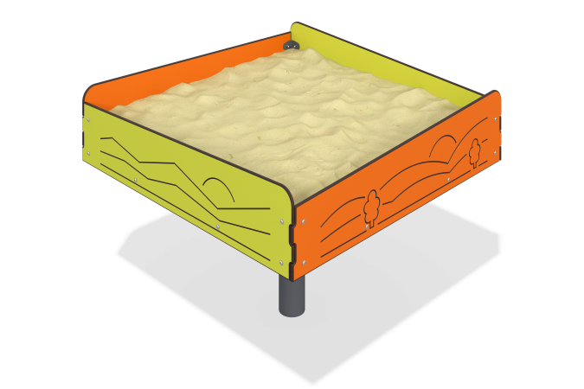

Размеры, мм: | 1000x1000x750 | Вес, кг: | 41.089
Характеристики материалов
Песочница "Горы и леса" (пластик HPL (пластик, полиэтилен)). Представляет собой прямоугольный короб со стенками разной высоты, выполненный из трёхслойного пластика HPL (пластик, полиэтилен) толщиной 12мм. На наружной части короба нанесены тематические рисунки, выполненные фрезой. Внутри короба расположено дно, выполненное из ламинированной фанеры толщиной 15мм, под дном располагается основание, выполненное из металлического профиля шириной 40мм х длиной 20 мм х толщиной 2мм, которое в свою очередь закреплено на каркасе, выполненный из металлической трубы квадратного сечения шириной 80 мм х длиной 80 мм х толщиной 3мм, являющийся закладной. Крепеж выполнен мебельными Болтами М8х50 мм, мебельными винтами М6х10 мм и гайками М8 , М6 . Все болтовые соединения закрываются пластиковыми заглушками. Окраска металла производится полимерной краской базальтово-серого цвета. Установка производится углублением закладных деталей на глубину 0,5м с последующим бетонированием.

